**PERANCANGAN PHOTO STORY TENTANG DESA CURUG SANGERENG SEBAGAI ASET UTAMA WEBSITE DALAM RANGKA DIGITALISASI DESA**

**Ardiles Akyuwen1, Jonathan Dion Setiawan Prajitno2**

1Universitas Multimedia Nusantara

2 Universitas Multimedia Nusantara

ardiles.akyuwen@umn.ac.id, jonathan.prajitno@student.umn.ac.id

***Abstrak***

*Photo story (foto cerita) biasanya terdiri lebih dari satu foto dan sering dijadikan aset visual utama dalam sebuah website. Melaluinya gambaran suatu desa dapat diceritakan secara konkret. Selain itu, medium fotografi dapat dikategorikan sebagai bagian dari digitalisasi desa. Sebab, termasuk di dalam teknologi informasi dan komunikasi yang lewat perannya dapat meningkatkan kesejahteraan masyarakat desa. Desa Curug Sangereng belum tersentuh oleh digitalisasi desa sehingga informasi tentang potensi UMKM dan potensi pariwisata desa belum sepenuhnya terkomunikasikan dengan baik kepada masyarakat luas. Perancangan photo story merupakan bagian dari kegiatan Pengabdian Kepada Masyarakat (PKM) dalam rangka digitalisasi desa. Kegiatan tersebut dimulai dengan pencarian data tentang potensi terbaik Desa Curug Sangereng yang dititikberatkan pada metode deskriptif eksploratif selain observasi dan wawancara. Dilanjutkan dengan pembuatan foto dengan metode perancangan yang dikembangkan Kriten Cullen dalam dunia desain komunikasi visual agar terbangun visual storytelling yang tepat. Metode ini meliputi penelitian dan pengumpulan informasi, brainstorming, konseptualisasi, eksperimen dan pengembangan, serta eksekusi pemotretan dilanjutkan pemilihan karya-karya foto yang sanggup bercerita soal potensi-potensi dengan lugas. Diharapkan, melalui kegiatan PKM ini, digitalisasi desa mulai dilakukan di Desa Curug Sangereng yang pada akhirnya ikut berperan membantu peningkatan kesejahteraan masyarakatnya. Paper ini akan Publish di jurnal dengan Indexing SINTA.*

***Keyword*** : *Photo Story, Digitalisasi Desa, PKM*

**PENDAHULUAN**

Dalam perancangan website Desa Curug Sangereng, cerita yang tampak pada karya-karya foto menjadi poin utama sehingga website menjadi menarik. Bercerita melalui kumpulan beberapa karya foto lalu dilengkapi teks guna menjelaskan latar belakang dan konteks cerita disebut *photo story*. Sebagai aset visual utama pada website Desa Curug Sangereng, *photo story* yang sering dikategorikan bagian dari foto jurnalistik mampu menceritakan peristiwa atau kejadian yang terjadi di desa dan melaluinya tuturan tentang identitas desa bisa dikonsumsi secara cepat oleh masyarakat, apalagi dikemas ke dalam medium website (Wijaya, 2016).

Peran fotografi dalam hal ini *photo story* pada website Desa Curug Sangereng merupakan sebuah bentuk komunikasi visual. Menyatu dengan teknologi informasi dan komunikasi serta menjadi bagian digitalisasi desa. Melaluinya promosi dan informasi tentang desa dapat disampaikan kepada masyarakat pengkonsumsi website. Dalam arus globalisasi yang masif dan kemajuan teknologi yang pesat, *photo story* menjadi senjata digital yang efektif guna mengkomunikasikan , menginformasikan, dan mempromosikan segala potensi UMKM dan potensi wisata Desa Curug Sangereng. Saat teknologi informasi semakin bertumbuh, dilihat dari kemudahan mengakses website oleh seluruh masyarakat dunia, *photo story* mendapat ruang yang tepat untuk berkomunikasi. Sehingga keseluruhan informasi, dan promosi menjadi mulus, mudah diakses, dan tidak menutup kemungkinan kesejahteraan Masyarakat Desa Curug Sangereng bisa meningkat (Meinal & Pratama, 2020).

Website adalah halaman informasi yang disediakan melalui jalur internet sehingga bisa diakses di seluruh dunia selama terkoneksi dengan jaringan internet. Website merupakan komponen atau kumpulan komponen yang terdiri dari teks, gambar, suara, dan animasi sehingga menarik untuk dikunjungi (Azis, 2013). Selain itu website adalah kumpulan halaman web yang saling terhubung dan seluruh file saling terkait. Website terdiri dari page atau halaman dan kumpulan halaman yang dinamakan homepage. Homepage berada pada posisi teratas dengan halaman-halaman terkait berada di bawahnya. Biasanya, setiap halaman di bawah homepage (*child page*) berisi *hyperlink* ke halaman lain dalam website (Gregorius, 2000). Dalam penyampaian informasi dalam website terdapat komponen yang paling utama yaitu aset fotografi. Aset fotografi paling banyak digunakan pada suatu website dikarenakan aset fotografi menjadi media yang dapat mereprentasi realita dan bisa dengan mudah dimengerti penggunanya.

Perkembangan digitalisasi berpengaruh besar terhadap kehidupan masyarakat Desa Curug Sangereng yang selaras terbangun dan berkembang kearah modern. Tuntutan kehidupan ke arah digital dan respon cepat dari masyarakat desa yang hidup berdampingan dengan kawasan perkotaan BSD, Paramount, dan Gading Serpong Tangerang ini membuat segala hal menjadi praktis. Oleh karena terjadi percepatan kehidupan menuju rana digital maka diperlukan perubahan percepatan saluran informasi (Kanti & Pertiwi, 2023). Sehingga terjadi juga percepatan penyampaian informasi tentang potensi UMKM dan potensi pariwisata desa kepada masyarakat luas.

Perancangan karya *photo story* adalah salah satu kegiatan yang menjadi bagian Pengabdian Kepada Masyarakat (PKM) untuk digitalisasi desa. Perancangan dimulai dari mencari data soal potensi terbaik Desa Curug Sangereng dengan metode deskriptif eksploratif dibantu observasi dan wawancara. Proses selanjutnya dilakukanlah pemotretan melalui metode perancangan ciptaan Kriten Cullen agar tercipta visual storytelling yang tepat. Metode perancangan oleh Kriten Cullen dimulai dari penelitian dan pengumpulan informasi, *brainstorming*, konseptualisasi, eksperimen dan pengembangan, serta eksekusi pemotretan dilanjutkan dengan pemilihan foto (Cullen, 2007). Harapannya, kegiatan PKM ini menjadi awal digitalisasi Desa Curug Sangereng yang bisa berdampak kepada meningkatnya kesejahteraan Masyarakat.

**PROFIL DAN KONDISI SOSIAL EKONOMI MASYARAKAT**

Kondisi masyarakat Desa Curug Sangereng berasal dari berbagai jenis golongan, etnis, suku, agama, dan ras. Dengan lingkungan Desa Curug Sangereng yang dekat dengan perkotaan menjadikan kegiatan dan kebiasaan masyarakat ikut berubah. Rata-rata masyarakat Desa Curug Sangereng sudah memiliki kondisi sosial yang cukup baik dan layak. Penduduk asli Desa Curug Sangereng sebagian besar bekerja sebagai pegawai dan karyawan sehingga merantau dari daerah Desa Curug Sangereng. Sedangkan masyarakat sekitar yang memiliki usaha di Desa Curug Sangereng didominasi oleh masyarakat pendatang yang sudah lama menetap dan akhirnya menjadi bagian dari warga Desa Curug Sangereng.

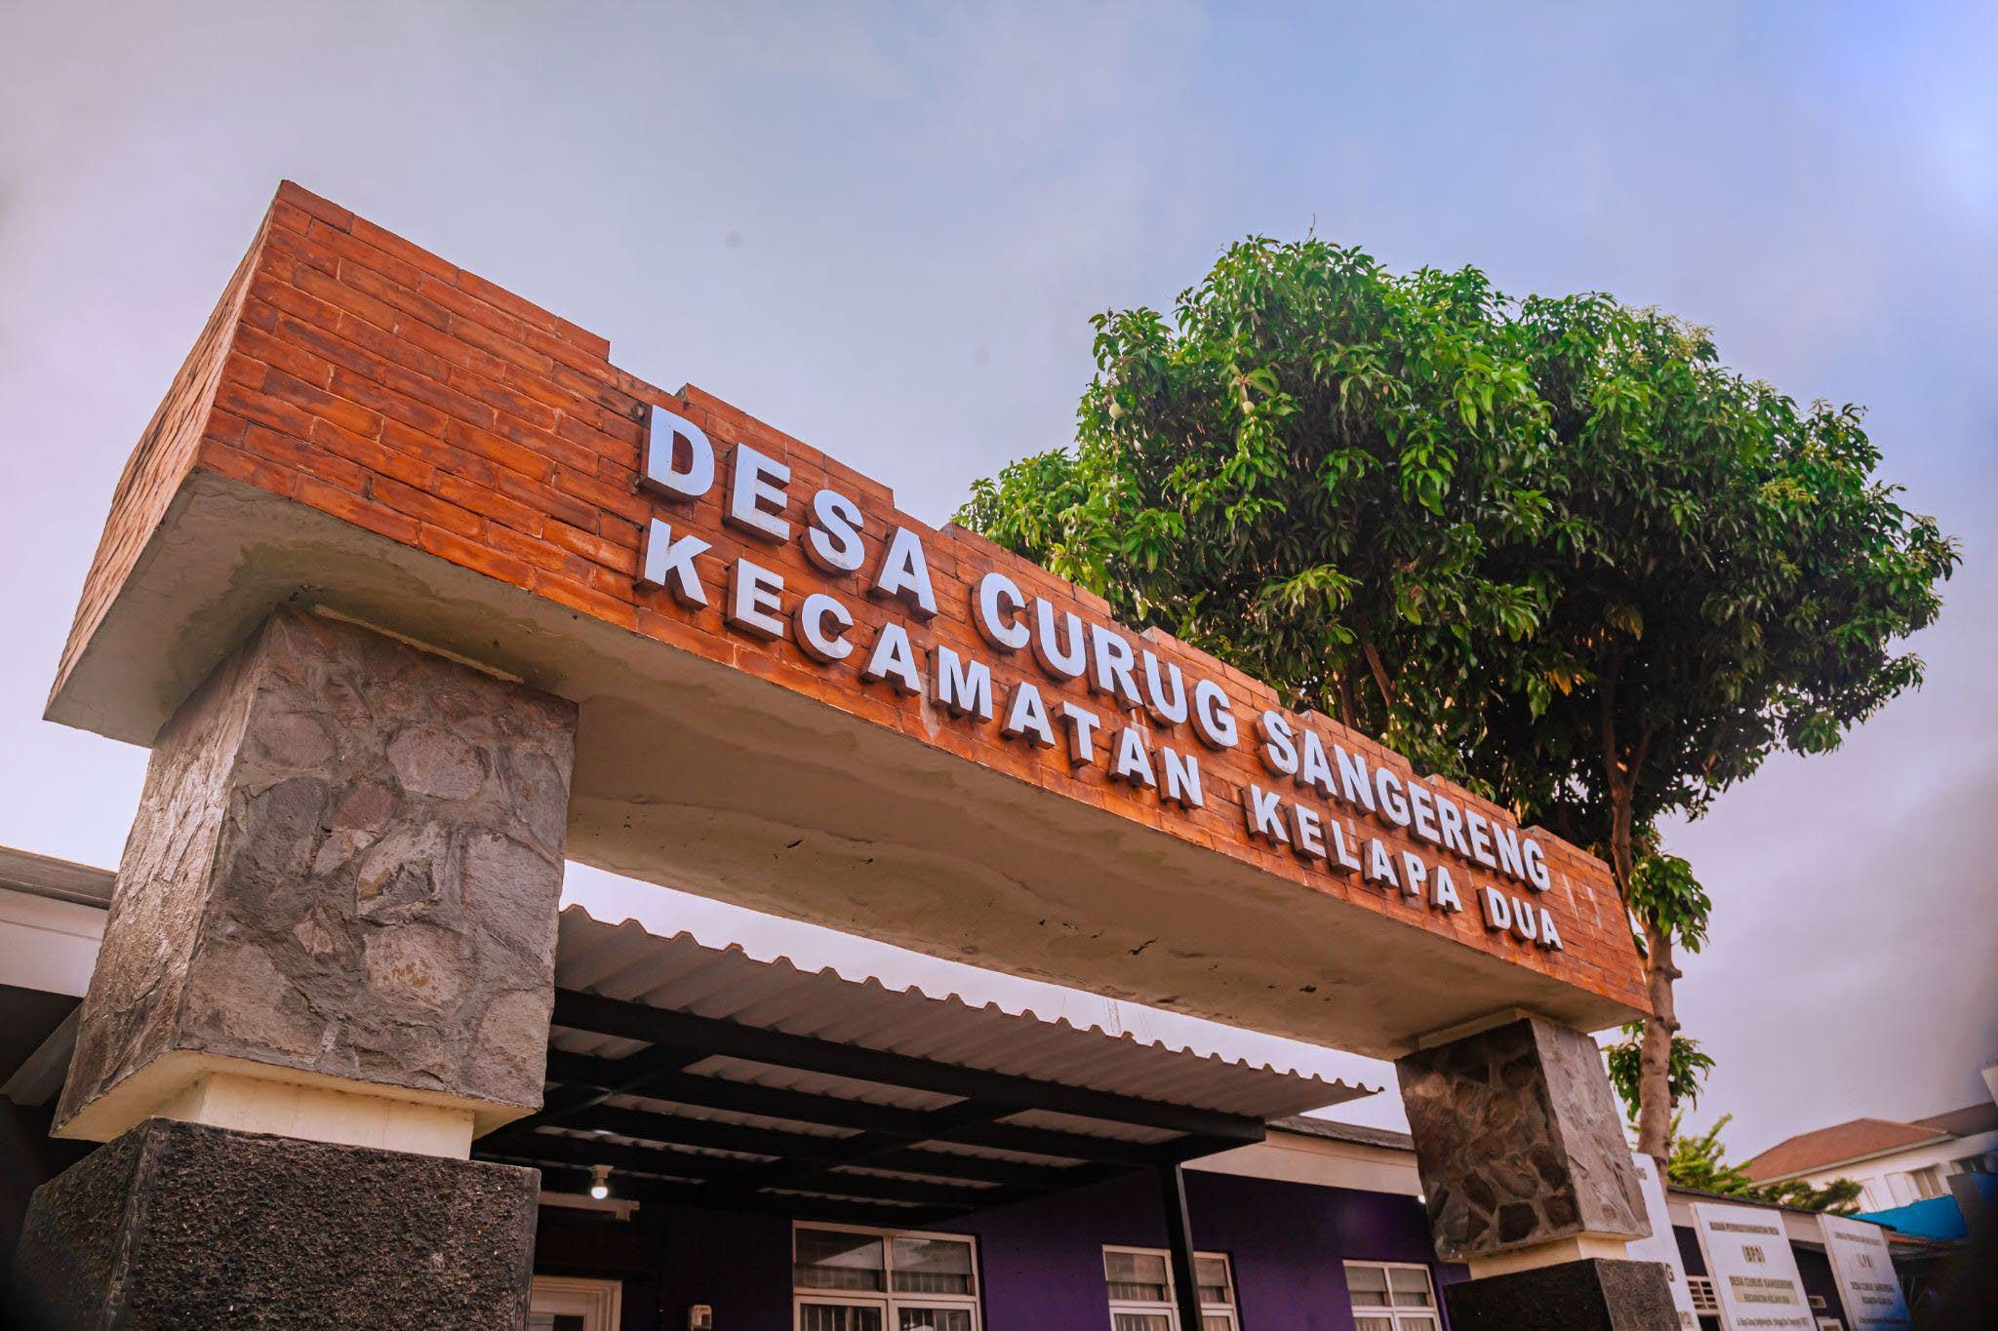

Gambar 1. Kantor Desa Curug Sangereng

Masyarakat Desa Curug Sangereng memiliki nilai adat istiadat yang masih tinggi dengan mengutamakan rasa gotong royong yang kuat, hal ini ditunjukkan dengan respons positif yang diberikan oleh masyarakat ketika Desa Curug Sangereng sedang melaksanakan kegiatan dan program desa. Selian itu masyarakat Desa Curug Sangereng sangat ramah, dan sangat menerima pendatang baru dan warga baru yang hadir terutama kami para mahasiswa yang sedang melaksanakan proyek desa turut serta dibantu oleh masyarakat desa.

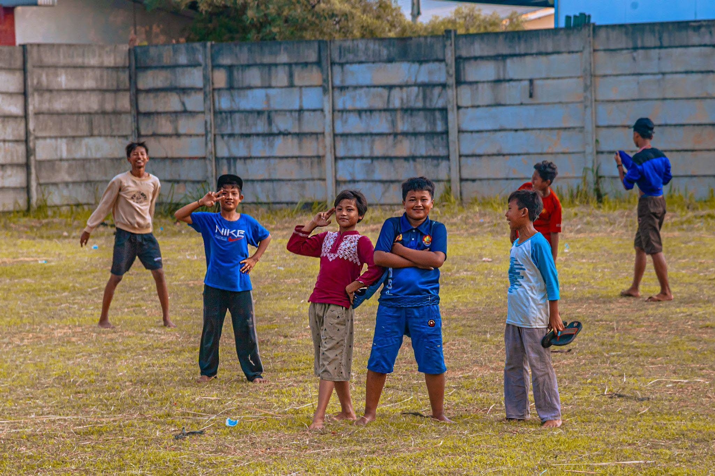

Gambar 2. Kegiatan Bermain Anak - Anak Desa Curug Sangereng

Selain kondisi sosial masyarakat yang sangat ramah dan unik di Desa Curug Sangereng memiliki beragam jenis kegiatan usaha yang bekerja di berbagai jenis bidang seperti, toko kelontong, kuliner, akomodasi, agrikultur, jasa, dan sebagainya. Salah satu yang menjadi ketenaran dari Desa Curug Sangereng adalah usaha desa dibidang kuliner yang maju dan terkenal akan variasi dan rasanya.

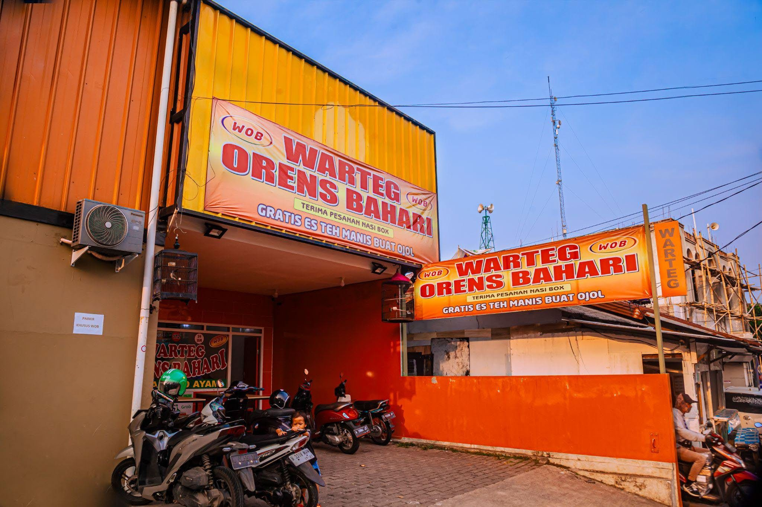

Gambar 3. Warteg Orens Bahari

**PROFIL DESA**

Dalam membangun sistem informasi yang akurat, dan tepat maka diperlukan pencarian data dan informasi terkait kegiatan dan aktivitas statistik desa. Berikut terlampir profil desa dalam tabel.





Tabel 1. Profil Desa Curug Sangereng

**POTENSI WILAYAH MASYARAKAT SASARAN**

Potensi Desa Curug Sangereng terdiri dari aspek fisik, sosial, ekonomi, dan lingkungan. Semuanya terurai dalam keunikan desa, perilaku sosial masyarakat, dan keadaan alam sekitar.





Tabel 2. Potensi Desa Curug Sangereng

**WAKTU DAN TEMPAT PELAKSANAAN PKM**

Kegiatan PKM ini dilaksanakan di Desa Curug Sangereng, Kecamatan Kelapa Dua, Kabupaten Tangerang, Banten. Durasi pelaksanaannya selama 5 bulan dari tanggal 6 Februari 2023 sampai dengan 21 Juli 2023.



Tabel 3. Waktu dan Tempat Pelaksanaan PKM



Tabel 4. Timeline PKM

**METODE**

PKM ini dimulai dengan mencari data yang dititikberatkan pada metode deskriptif eksploratif di samping observasi dan wawancara. Secara deskriptif memiliki tujuan guna melukiskan dan menganalisa data secara terstruktur agar gampang dimengerti dan dirangkum. Selain itu, untuk menggambarkan fenomena, gejala, dan keadaan dengan apa adanya. Eksploratif berguna untuk mendapatkan hal baru, seperti menemukan fakta baru atau gejala baru (Mabrudy, 2013).

Di samping metode diatas, perancangan *photo story* dititikberatkan pada fungsi utama dari fotografi, yaitu sebagai medium pendokumentasian realitas. Sifat dokumentasi adalah memaparkan keadaan sebenarnya dari kehidupan sehari-hari dan situasi sosial budaya yang berkembang di masyarakat. Contohnya, memperlihatkan kehidupan masyarakat perkotaan, pedesaan, alam, modernitas, ekspresi orang, lanskap, budaya, mode, kegembiraan, keindahan, dan perubahan sosial (Akyuwen & Analen, 2020).

Keseluruhan proses perancangan bisa dikatakan merupakan proses penemuan. Proses ini seperti perjalanan dalam rangka menumbuhkan komunikasi. Oleh karenanya diperlukan metode perancangan yang terdiri dari beberapa tahapan. Diawali pengumpulan informasi, *brainstorming*, konseptualisasi, ekperimen, diakhiri eksekusi. Agar hasilnya sesuai dengan data diawal dibutuhkan metode perancangan ini yang berperan sebagai panduan.

1. Pengumpulan Informasi.

Informasi dikumpulkan dengan metode deskriptif eksploratif untuk memaparkan kondisi sosial masyarakat di Desa Curug Sangereng. Terkait potensi-potensi unggulan desa, selain adakah fakta menarik pada kondisi dan potensi-potensi tersebut.

2. Brainstorming.

Tahapan *brainstorming* berguna dalam mengorganisir, pemetaan kondisi dan potensi diatas. Terbagi dalam beberapa langkah; menuliskan keseluruhan data temuan secara bebas, *mindmapping*, menguraikan ide, dan terakhir, memilih referensi visual.

3. Konseptualisasi.

Setelah tahap *brainstorming*, dibuatlah konsep untuk menggambarkan kelebihan dari potensi-potensi desa. Kelebihan dideskripsikan dari segi realitas pada karya foto.

4. Eksperimen.

Pemotretan dilakukan sebagai bentuk implementasi konsep. Eksperimen terjadi ketika pemotretan diadakan beberapa kali. Tujuannya untuk mendapatkan hasil maksimal.

5. Eksekusi.

Finalisasi hasil pemotretan merupakan tahapan eksekusi, yaitu *sequencing* atau pemilihan foto yang secara visual *storytelling* dapat menceritakan potensi -potensi desa.

# HASIL DAN PEMBAHASAN



Gambar 4. Proses Perancangan

Sebelum sampai ke tahap konseptualisasi, perancangan ini dimulai dengan pencarian data lewat metode deskriptif eksploratif. Guna mendapatkan data yang sistematis tentang potensi-potensi UMKM dan wisata di Desa Curug Sangereng.

Informasi yang didapatkan, selanjutnya dituangkan dalam *brainstorming* untuk memetakan fenomena masyarakat pelaku UMKM dan pariwisata. Pada tahapan ini, diputuskanlah untuk merancang *photo story* untuk menceritakan potensi-potensi menarik yang ada di Desa Curug Sangereng.

**Perancangan Photo Story**



Gambar 5. Alir Perancangan Photo Story

Alir dan proses perancangan *photo story* dimulai dengan konseptualisasi, diikuti oleh eksperimen, dan diakhiri dengan eksekusi. Dituangkan dalam *brief*, *mindmapping brainstorming*, *moodboard*, pemotretan, dan finalisasi.

1. **Perancangan Karya Foto Laman Dashboard Website Desa Curug Sangereng**
2. Brief

Brief awal yang diterima dari tim kreatif perancang website adalah pada laman *dashboard* website diperlukan karya foto yang menunjukkan dan menggambarkan suasana Desa Curug Sangereng. Karya foto yang diminta berupa foto warga desa yang sedang berkumpul atau aktivitas sehari-hari anak-anak desa. Dalam foto ini diharuskan ada *visual storytelling* yang jelas.

1. Mindmapping Brainstorming

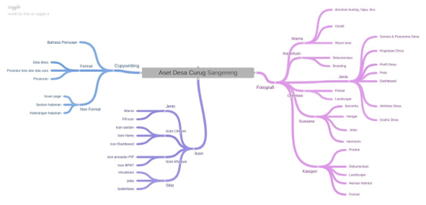

Gambar 6. Mindmapping dan Brainstorming

Ide yang akan digunakan pada karya foto yang diletakkan di *dahsboard* ditekankan pada nilai-nilai sosial dalam Masyarakat. Berfokus pada kegiatan dan aktivitas manusia di desa yang telah menjadi bagian perkotaan. Objek utama yang akan dipotret adalah aktivitas anak-anak Desa Curug Sangereng yang lagi bermain.

1. Moodboard

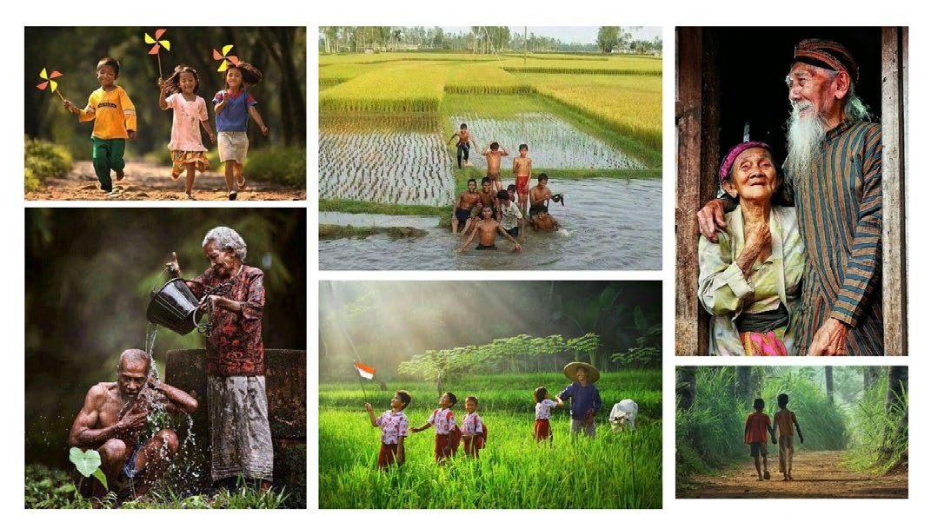

Gambar 7. Moodboard

Konsep berupa *moodboard* disusun berdasarkan beberapa foto dengan suasana di pedesaan yang menunjukkan aktivitas warga desa. *Moodboard* tersusun atas beberapa dominasi warna kuning, hijau, biru, dengan warna yang kontras. Penggunaan warna yang kontras bertujuan untuk memberikan sisi kehangatan yang cukup dekat dengan suasana desa yang harmonis, menenangkan, dan sejuk.

1. Pemotretan

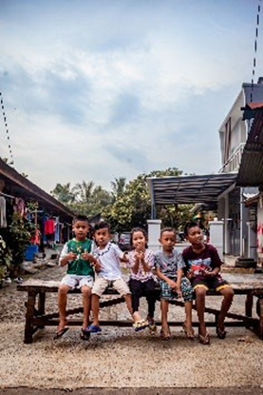

Gambar 7. Aktivitas Anak-Anak

Perancangan karya foto dengan objek anak-anak yang sedang beraktivitas menjadikan mereka pusat perhatian karena lewat anak-anak bisa memunculkan rasa emosional yang natural. Melalui kenaturalan ini dapat terbangun rasa kedekatan antar warga desa ketika melihat karya foto tersebut saat membuka halaman website utama. Oleh karena itu dalam karya foto ada aspek gembira, berkumpul, interaksi antar anak-anak agar *visual storytelling* mencapai sisi emosional yang dapat mempengaruhi psikologi warga Desa Curug Sangereng. Kenyataan lain yang muncul dari karya foto adalah adanya tipikal desa yang dekat dengan perkotaan baru di pinggiran Jakarta. Terlihat dari anak-anak yang masih berkumpul, langit biru, tumbuhan hijau dengan gaya bangunan rumah serta bentuk bangunan rumah kontrakan. Menandakan karakter dab bentukan desa di era modern. Memadukan warisan sosok desa yang kekeluargaan dan kemajuan zaman. Sebuah tanda bahwa Desa Curug Sangereng telah memasuki era digitalisasi.

1. Finalisasi

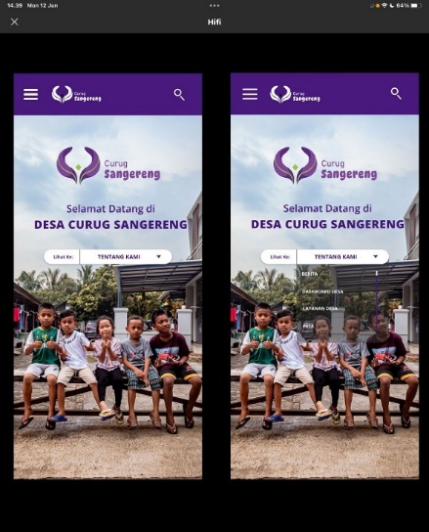

Gambar 8. Tampilan Karya Foto pada Website

Berikut adalah hasil finalisasi foto yang telah diterapkan pada penataan laman website. Area kosong yang cukup luas dapat memberikan kontras yang cukup untuk penulisan informasi dan *button*. Selain itu anak-anak semakin menjadi perhatian guna menunjukkan sisi keramahtamahan Desa Curuglemo.

1. **Perancangan Karya Foto Laman Peta dan Usaha**
2. Brief

Pada bagian ini *brief* yang diminta adalah melakukan foto bergaya *landscape* pada bagian sekitar desa yang meliputi *landmark* unik dan bagan usaha desa.

1. Mindmapping Brainstorming

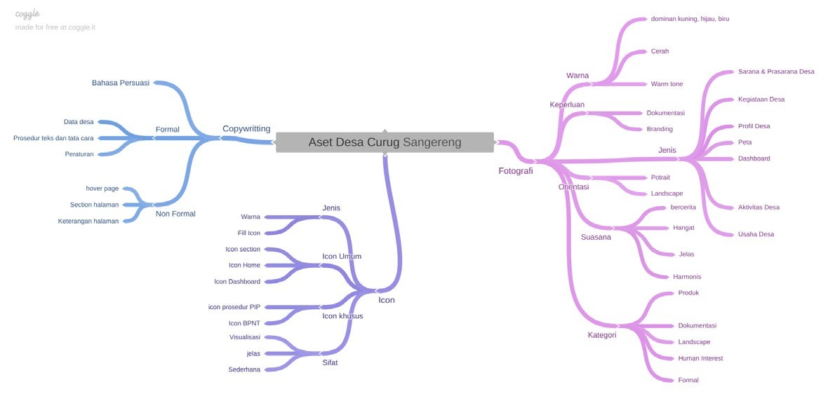

Gambar 9. Mindmapping dan Brainstorming

Ide perancangan proyek foto peta dan usaha sekitar desa berfokus pada jenis fotografi *landscape*. Kekuatan dari fotografi *landscape* adalah menunjukkan pemandangan yang indah. Dalam perancangan ini, pemotretan akan banyak fokus pada *landscape* gedung perkotaan disekitar Desa Curug Sangereng yang masih menjadi bagian dari wilayahnya.

1. 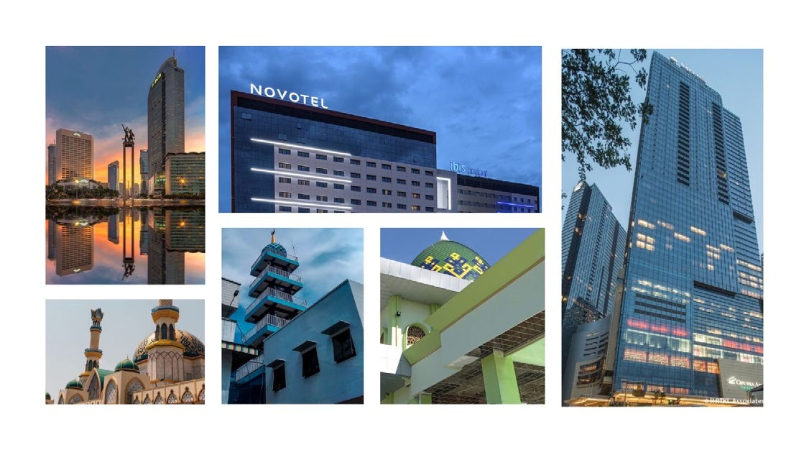Moodboard

Gambar 10. Moodboard

Dari ide foto *landscape* maka dibuatlah konsep foto *landscape* yang didominasi dengan warna cerah biru dan oranye. Terlihat pada referensi dengan contoh dominasi biru dan oranye yang menunjukkan era modern perlambang dari Desa Curug Sangereng yang mengarah pada percepatan informasi.

1. Pemotretan

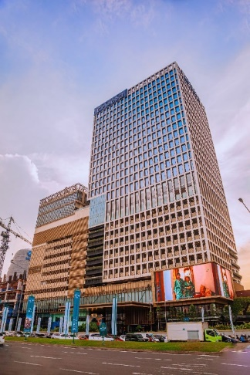

Gambar 11. Landmark, Hotel Episode

Dalam perancangan foto peta dan usaha ini penulis mengunjungi beberapa lokasi di sekitar Desa Curug Sangereng yang dapat diakses dengan mudah. Salah satu peta yang masuk dalam laman website adalah foto Hotel Episode. Pemotretan diambil menggunakan *low angle* bertujuan untuk mendapatkan sisi perspektif bangunan yang tinggi dan memberikan efek besar. Di samping bercerita soal masa modern bagi Desa Curug Sangereng. Diwakili dari tampilan medium interaktif di samping bawah gedung hotel. Selaras dengan konsep bahwa Desa Curug Sangereng sedang menuju percepatan informasi.

1. Finalisasi

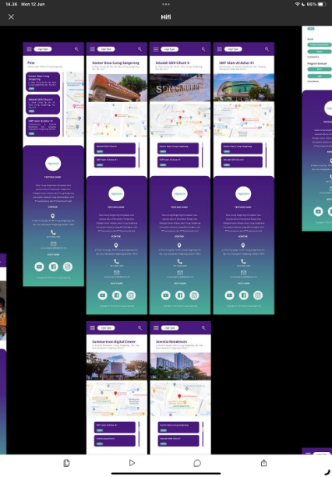

Gambar 12.

Tampilan Karya Foto pada Website

Finalisasi karya foto pada halaman website terlihat kontras sehingga jadi *focal point* membuat tatapan pemirsa fokus kepada karya. Mereka akan diam sejenak untuk menikmati konteks dari karya foto dan penjelasan soal potensi pada halaman tersebut. Hal ini akan menjadi dampak positif bagi Desa Curug Sangereng. Bisa jadi, pemirsa akan tertarik dengan konten-konten lain yang tersaji pada website. Menguntungkan bagi pihak desa terkait potensi UMKM dan pariwisata.

1. **Perancangan Karya Foto Aktivitas Warga Desa**
2. Brief

*Brief* yang diminta pada perancangan karya foto ini adalah melakukan dokumentasi kegiatan para warga Desa Curug Sangereng. Aktivitas akan mengacu pada kegiatan sehari hari warga desa yang natural dan tanpa dibuat buat karena di dalamnya terdapat nilai berita yang mengandung unsur *human interest*. Sehingga masyarakat yang meyaksikan karya foto dapat merasakan kedekatan secara emosional karena seperti pernah mengalami hal serupa seperti kejadian pada foto.

1. Mindmapping Brainstorming

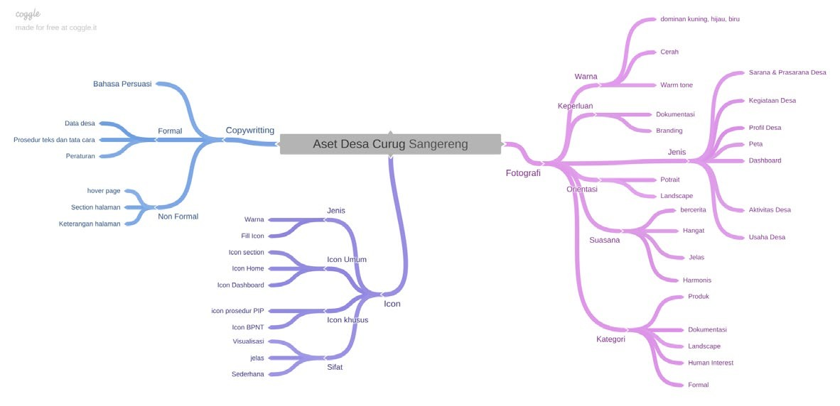

Gambar 10. Mindmapping dan Brainstorming

Ide yang akan digunakan pada foto aktivitas warga adalah dengan menggunakan gaya fotografi *human interest* yang memiliki fokus pada kegiatan dan aktivitas manusia. Objek utama yang akan diambil adalah aktivitas keseharian warga Desa Curug Sangereng.

1. Moodboard

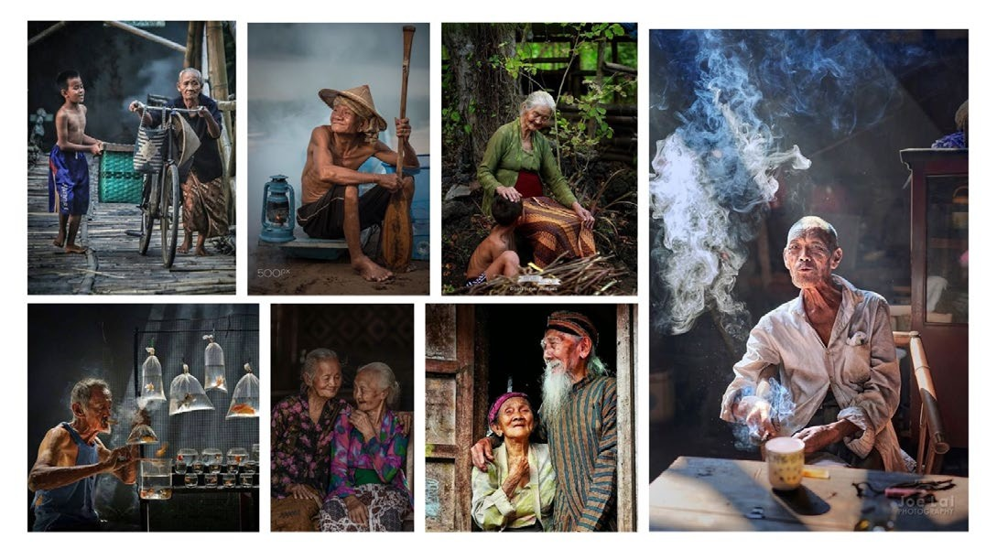

Gambar 11. Moodboard

Berdasarkan ide yang telah diusung maka terbentuklah konsep kehidupan dramatis warga Desa Curug Sangereng. Dengan mencari aktivitas warga desa yang tidak dibuat-buat dan dapat menimbulkan sisi emosional yang tinggi. Pada bagian *moodboard* terdapat beberapa preferensi aktivitas dengan dominan nuansa gelap sebagai latar dan objek yang cukup kontras

1. 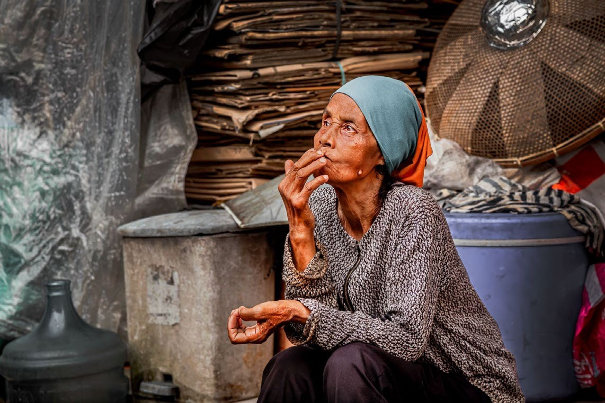Pemotretan

Gambar 12. Aktivitas Warga Desa Curug Sangereng

Pada perancangan karya foto aktivitas warga Desa Curug Sangereng dilakukan dengan langsung mengikuti kegiatan sehari-hari para warga di tempat tinggalnya. Kondisi yang realistis menambahkan sisi dramatis dari setiap kegiatan yang dilakukan oleh para warga Desa Curug Sangereng. Kondisi seperti ini merupakan tipikal kehidupan masyarakat pinggiran Jakarta yang dekat dengan pemukiman mewah khas Jabodetabek. Kelihatan unsur kehidupan desa pada umumnya yang tampak pada pakaian bercampur dengan kondisi riil mata pencaharian yang diwakili oleh barang-barang disekitar objek utama seperti kardus dan galon air minum. Di realita inilah potret tentang kondisi nyata masyarakat dapat terkuak. Apalagi bisa dikonsumsi masyarakat melalui berbagai medium, salah satunya website. Menciptakan percepatan informasi yang dampak jangka panjangnya dapat merubah kehidupan masyarakat.

1. Finalisasi

Perancangan bagian ini belum terpamerkan dalam website desa. Perancangan ini adalah permintaan dari pihak desa yang nantinya akan disematkan dalam website dikemudian hari nanti

1. **Perancangan Karya Foto Laman Sarana dan Prasarana Desa**
2. Brief

Sesi pemotretan untuk laman sarana dan prasaran berpijak pada *brief* yang melihat banyaknya sarana dan prasarana desa termasuk aset bergerak dan aset tidak bergerak, yang telah berkembang ke arah yang lebih modern. List sarana dan prasarana dan jumlahnya berdasarkan data monografi Desa Curug Sangereng.

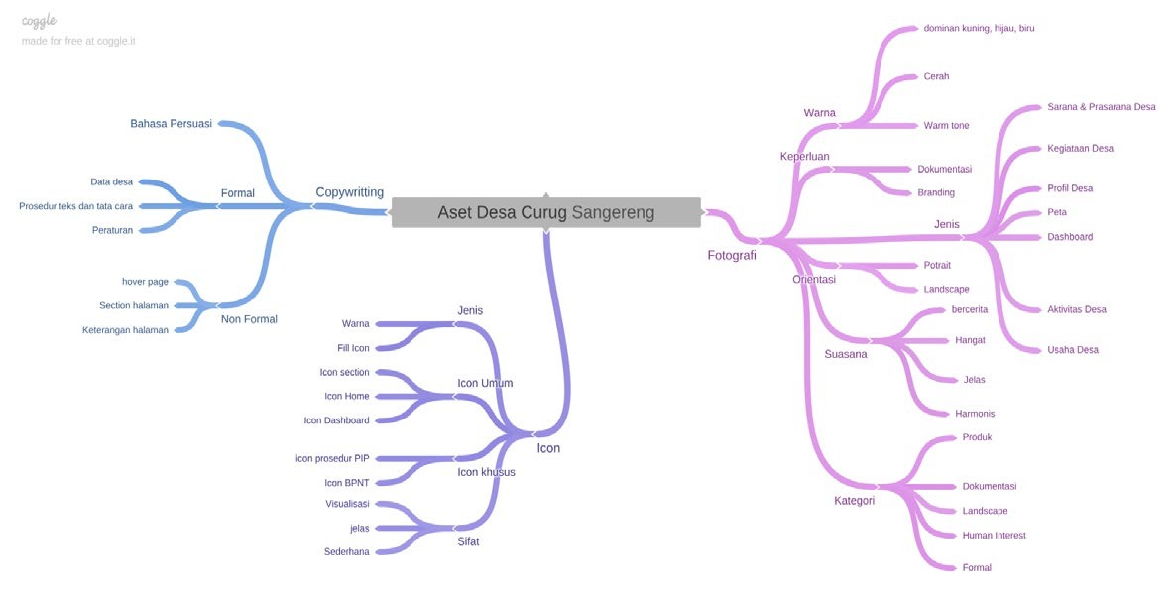b. Mindmapping Brainstorming

Gambar 13. Mindmapping dan Brainstorming

Perancangan berawal dari ide tentang pemotretan peta dan usaha sekitar desa dengan pendekatan jenis fotografi *landscape* bercampur gaya fotografi arsitektur. Yang termasuk dari fotografi *landscape* sendiri adalah fotografi yang menunjukkan pemandangan dan pada umumnya tertampil indah dan sedap dilihat. Dalam perancangan ini akan banyak fokus pada *landscape* gedung. Sedangkan fotografi arsitektur lebih difokuskan pada eksplorasi bentuk-bentuk gedung. Eksplorasi yang dilakukan pada perancangan lebih kepada penerapan berbagai sudut pandang untuk mendapatkan sisi kemegahan.

c. Moodboard

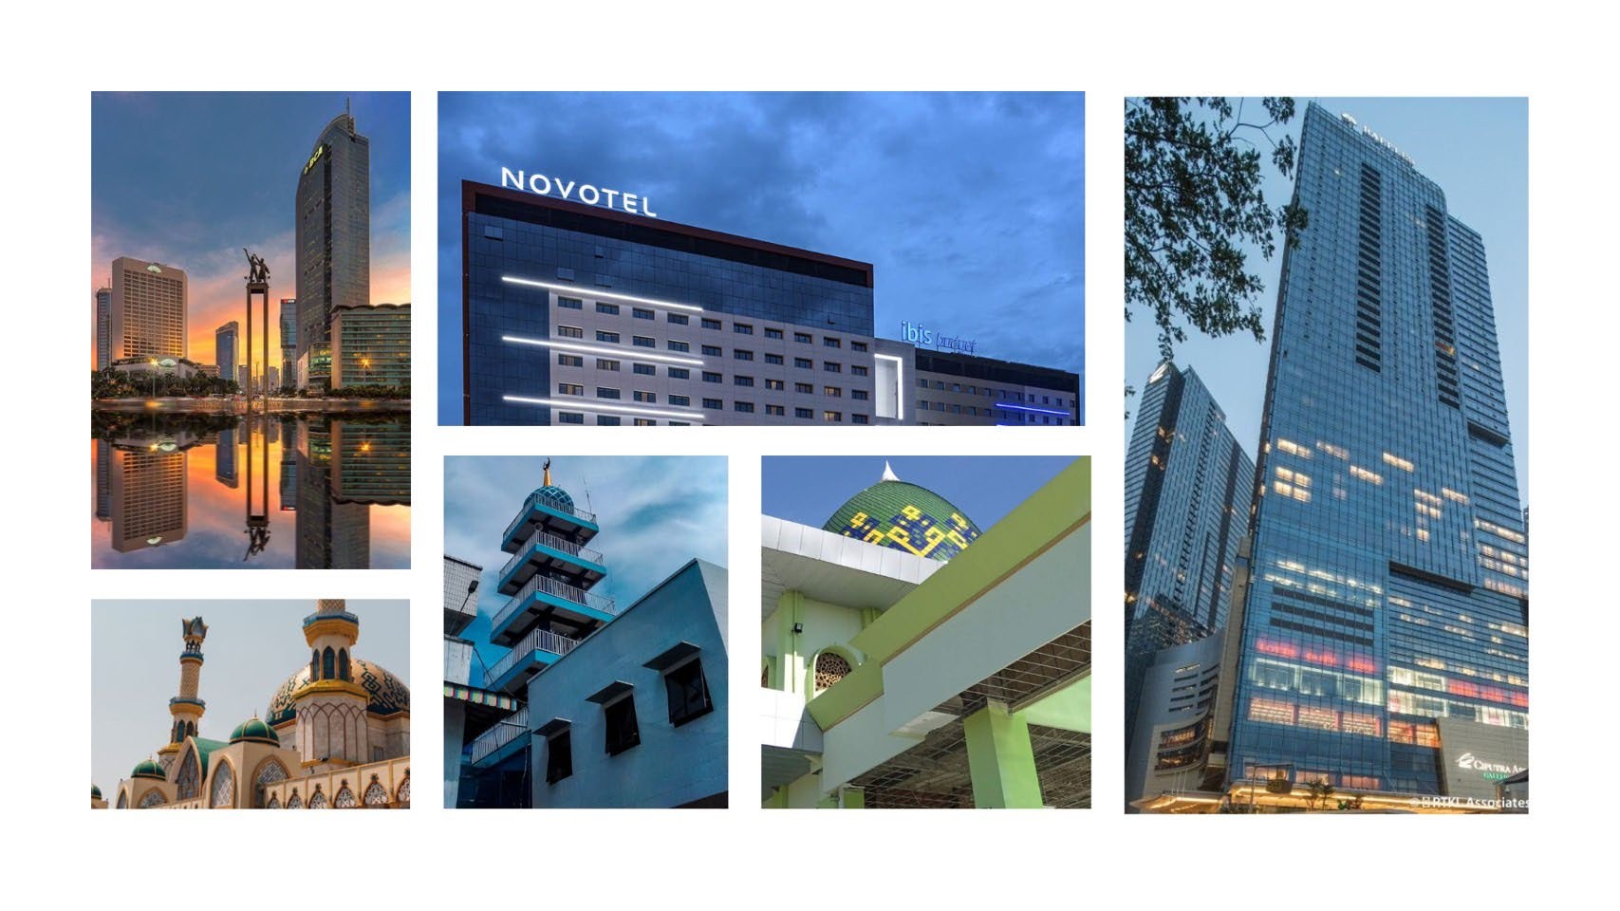

Gambar 14. Moodboard

Konsep yang diwakili oleh *moodboard* diatas mengetengahkan gaya fotografi *landscape* dan arsitektur. Foto-foto referensi didominasi warna cerah biru dan oranye guna memaparkan ketenangan alam desa disamping kemegahan modernnya gedung. Bukti bahwa modernisasi desa sudah mulai berjalan tapi sisi eloknya desa masih berusaha dipertahankan, walaupun pada akhirnya lebih banyak mengalah.

d. Pemotretan

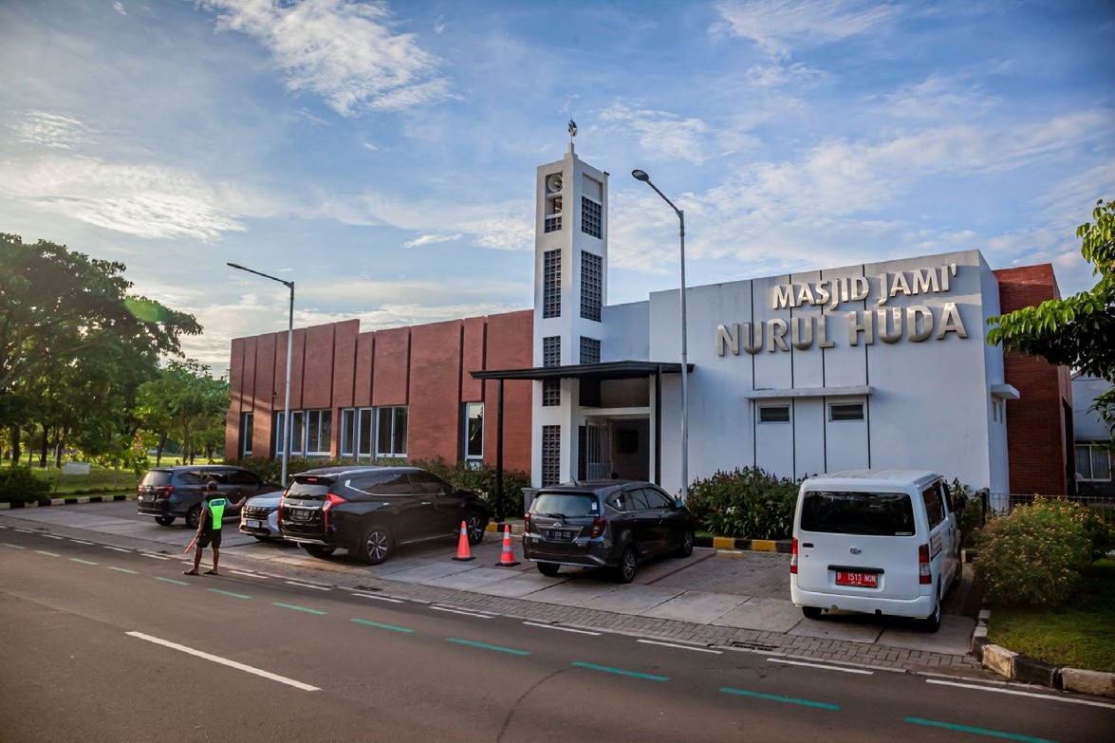

Gambar 15. Masjid Jami Nurul Huda

Pemotretan yang dilakukan, salah satunya memotret sarana dan prasarana, yaitu Masjid Jami Nurul Huda. Karya foto dengan jelas memaparkan perpaduan antara keindahan desa dengan perkembangan pembangunan desa itu sendiri. Keindahan desa ditandai dengan gradasi warna pada langit dengan biru sebagai yang utama karena berada dalam jumlah banyak. Tanda ini sebagai ciri khas desa-desa di Indonesia yang keasrian alamnya dibuktikan dengan birunya langit yang jauh dari polusi udara. Sedangkan kemegahan gedung dilihat dari kokohnya bangunan, gaya arsitektur menandakan telah terjadi kemajuan pembangunan. Perpaduan seperti diatas menjadi bukti bahwa Desa Curug Sangereng telah memasuki episode kehidupan yang lebih modern, lebih digital, tapi keindahan alamnya masih sering lupa untuk dijaga dan dilestarikan.

e. Finalisasi

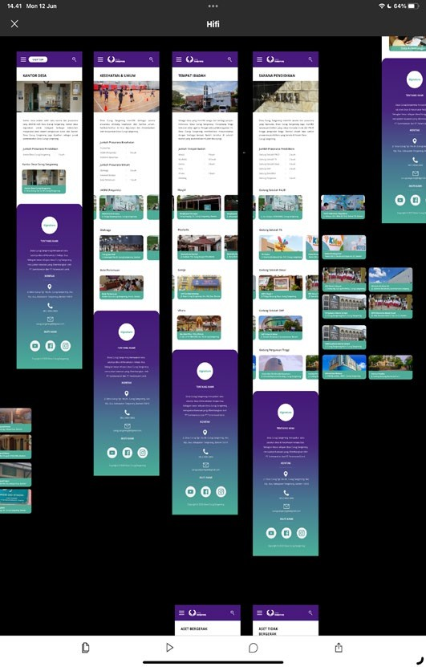

Gambar 16. Tampilan Karya Foto pada Website

Hasil dari perancangan belum ada finalisasinya pada website desa. Perancangan ini masih sebatas permintaan dari pihak desa yang nantinya akan ditampilkan dalam website dikemudian hari.

1. **Perancangan Karya Foto Profil Kepengurusan Desa**

a. Brief

Dalam website nantinya akan terdapat data profil kepengurusan Desa Curug Sangereng. Dalam rangka mewujudkan dan menghasilkan foto yang formal dan jelas penulis dan tim melakukan proses pemotretan dengan pendekatan jenis fotografi potret. Gaya fotografi yang satu ini menampilkan manusia sebagai objek utama dalam karya foto. Manusia tertampil sangat utama sebagai *focal point* sehingga implementasinya sangat terbatas hanya pada diri manusia itu sendiri.

b. Mindmapping Brainstorming



Gambar 17. Mindmapping dan Brainstorming

Ide yang diangkat dalam pengambilan foto profil dititikberatkan pada kemajuan teknologi pemotretan dan olah digital *imaging*, untuk menunjukkan kemajuan ekonomi foto yang formal dan jelas dan nilai sosial budaya sehingga penceritaan melalui karya foto tidak terbatas hanya pada diri manusia.

c. Moodboard



Gambar 18. Moodboard

Berdasarkan ide foto yang formal maka konsep yang diusung adalah formal foto dengan menggunakan *background* satu warna, dikemas dengan konsep foto studio modern termasuk olah digital *imaging*. Dapat terlihat dalam *moodboard* dominasi warna dan preferensi pencahayaan yang merata. Sehingga pusat perhatian tetap kepada objek manusia yang kelihatan mapan secara ekonomi dan punya kedudukan dalam masyarakat.

d. Pemotretan

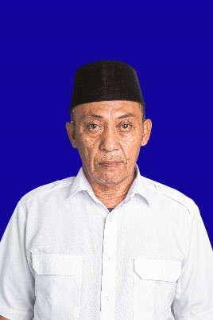

Gambar 19. Salah Foto Profil Kepengurusan Desa

Dalam perancangan foto ini menggunakan skema pemotretan berbasis pencahayaan artifisial guna mendapatkan cahaya yang merata pada objek. Olahan digital *imaging* digunakan dalam rangka mengganti *background*, *retouch* wajah dan pakaian. Sehingga objek tampil lebih formal, kinclong, penanda bahwa personil desa terdiri dari orang-orang yang mapan secara ekonomi atau memiliki pendidikan tinggi, bahkan merupakan tokoh agama atau tokoh budaya yang dapat mempengaruhi masyarakat. Penggantian *background* juga dilakukan untuk menunjukkan peran personil desa dalam mengurus masyarakat dan membangun desa. Bukti bahwa Pembangunan desa itu tak terlepas dari kemajuan teknologi informasi atau tidak dapat dipisahkan dari digitalisasi desa.

e. Finalisasi

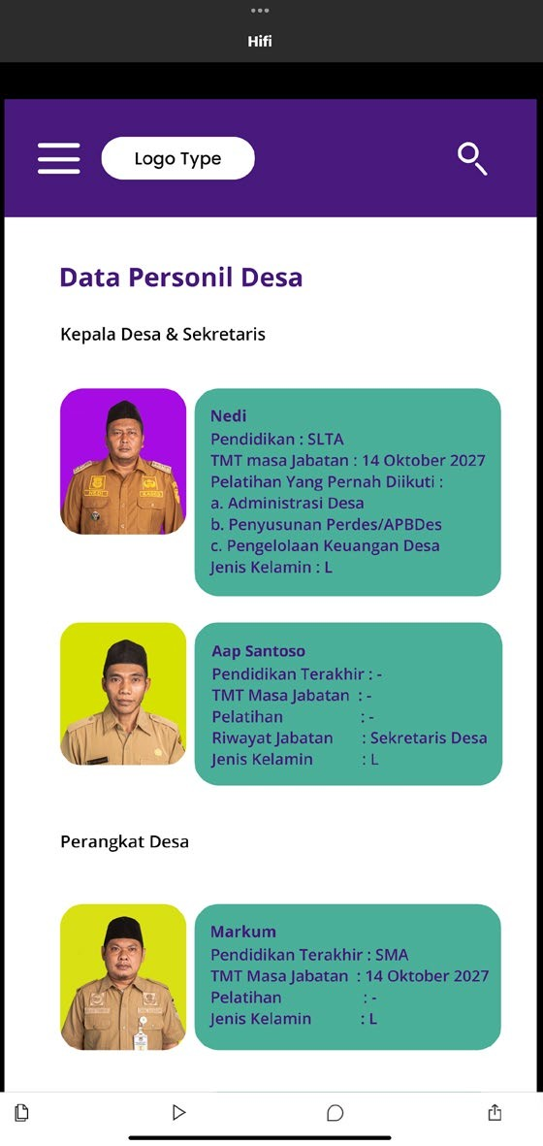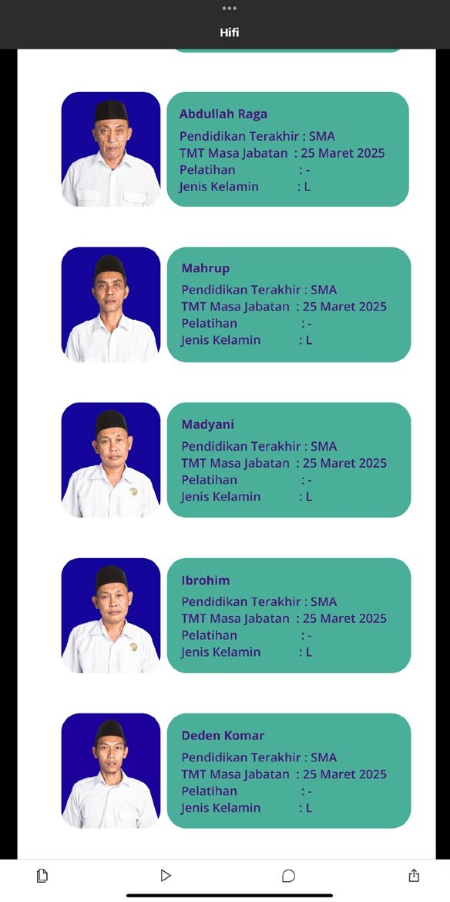

Gambar 16. Tampilan Karya Foto pada Website

Finalisasi karya foto dalam website sekarang ini belum dapat diwujudkan. Baru pada tingkat permintaan dari pengurus desa. Nantinya di kemudian hari, dalam pengolahan website, pengurus akan menampilkan karya-karya foto tersebut.

# SIMPULAN DAN IMPLIKASI

Kendala yang ditemukan saat melakukan PKM adalah komunikasi antara tim dengan pihak Desa Curug Sangereng yang terhambat. Proses hambatan komunikasi ini menghambat koordinasi antara pihak eksternal desa dengan keefektifan kerja dari tim perancang karya foto dan website. Selain hambatan komunikasi dengan pihak eksternal desa terjadi juga hambatan pada koordinasi antara tim foto dan website. Terjadinya miskomunikasi dan kurangnya *update* progres satu sama lain yang menyebabkan *deadline* pengerjaan menjadi terhambat.

Kendala lain yang dialami oleh penulis adalah tingkat apresiasi karya desain yang dibuat masih rendah/ dalam artian adalah pihak desa tidak memberikan masukan terkait hasil foto yang telah dibuat. Selain itu penulis mendapatkan kendala terkait *brief* kerja yang mendadak dari pihak desa dan diluar dari *jobdesc* utama tim. *Brief* ini merupakan permintaan khusus desa yang langsung diberikan untuk tim PKM.

Solusi yang dilakukan untuk mengatasi permasalahan komunikasi dengan pihak desa adalah dengan melakukan komunikasi rutin dan melaporkan kejadian pada pihak LPPM UMN untuk membantu jalur komunikasi sehingga pekerjaan dapat lebih cepat dilakukan. Solusi kendala terkait hubungan dengan tim website adalah dengan berkomunikasi dan memberikan *update* yang lebih cepat dan tepat. Komunikasi dilakukan dengan cara dua arah dengan mengatur *deadline* waktu masing-masing pekerjaan. Solusi atas pekerjaan dan apresiasi karya DKV adalah dengan memberikan arahan dan edukasi kepada supervisi desa dan pihak perangkat desa.

Perencanaan karya *photo story* sebagai media informasi dalam website Desa Curug Sangereng telah berhasil diselesaikan sesuai dengan konsepsi dan kerja sama antar tim. Karya foto yang dibuat sudah digunakan untuk mendukung informasi yang tertera pada halaman website dan telah memberikan visualisasi gambar yang mewakili kehidupan asli di Desa Curug Sangereng.

Pada Desa Curug Sangereng ada beragam potensi UMKM yang menghasilkan produk-produk menarik selain potensi wisata keagamaan dan wisata modern (mall dll), di samping sisi kehidupan masyarakat yang cukup plural karena terdiri dari banyak pendatang dari luar desa dan warga desa sendiri. Yang dalam kehidupannya mempunyai kapabilitas tinggi pada pengembangan teknologi dalam rangka merealisasikan sistem informasi digital. Desa juga mempunyai SDM serta ruang kesempatan yan mempuni untuk menuju desa yang lebih digital. Kemudian secara geografis desa melekat dengan perkotaan yang berdampak pada percepatan informasi.

Potensi-potensi diatas menjadi pekerjaan rumah kami tim PKM, pengurus/ personil desa, dan semua anggota masyarakat untuk mengembangkannya ke arah yang lebih maksimal. Salah satu caranya lewat pemaksimalan digitalisasi desa agar setiap individu atau kelompok penggerak desa dapat maksimal melakukan komunikasi visual lewat medium-medium digital. Jangka panjangnya, ketika identitas desa telah terkomunikasikan dengan maksimal, informasi-informasi penting tentang desa, tentang potensi desa sudah tersiarkan kepada masyarakat luas, lalu telah berjalannya tindakan persuasi antara masyarakat desa, masyarakat luas diluar desa dengan potensi-potensi tersebut diatas, harapannya tingkat ekonomi dan sosial Masyarakat menjadi meningkat.

# DAFTAR REFERENSI

Akyuwen, A., & Analen, C. (2020). The Aesthetics of Still Life Photography at Home During Covid-19 Pandemic: Designing Mobile Photographic Works. *IMDES .* Tangerang: Atlantis Press.

Azis, S. (2013). *Gampang dan Gratis Membuat Website: Web Personal.* Indonesia: Lembar Langit Indonesia.

Cullen, K. (2007). *Layout Workbook: A RealWorld Guide to Building Pages in Graphic Design.* Massachusets: Rockport Publisher.

Gregorius, A. (2000). *Desain Web Interaktif Dengan Frontpage 2000 dan Dreamweaver 4.* Jakarta: PT Elex Media Komputindo.

Kanti, R., & Pertiwi, M. (2023). Digitalisasi Akuntansi Bumdes Raksamanggala di Desa Ciapus Kabupaten Bandung Barat. *J-Dinamika*.

Mabrudy, M. (2013). Penggunaan Self-Assessment Untuk Mengungkap Pemahaman Siswa Yang Berorientasi Pada Teori Marzano Dalam Konsep Usaha Dan Energi. *Universitas Pendidikan Indonesia*.

Meinal, T. R., & Pratama, W. (2020). Wonderful Indonesia Digital Tourism 4.0 Dengan Aspek Estetika Destinasi Instagramable. *Altasia*.

Wijaya, T. (2016). *Photo story handbook : panduan membuat foto cerita.* Jakarta: Gramedia Pustaka Utama.